CURSO SUPERIOR DE TECNOLOGIA EM ANÁLISE E DESENVOLVIMENTO DE SISTEMAS

ESTÁGIO SUPERVISIONADO I

FLEET PLUS

HUDSON CARNEIRO BESSA
MARIA EDUARDA HUMBERTO RASK

Cianorte - PR
2024

ESTÁGIO SUPERVISIONADO I

FLEET PLUS

HUDSON CARNEIRO BESSA
MARIA EDUARDA HUMBERTO RASK

Prof.Orientador: Me. Guilherme Dias Vicentini

Projeto desenvolvido para a disciplina de ESTÁGIO SUPERVISIONADO I do Curso Superior de Tecnologia em Análise e Desenvolvimento de Sistemas da UMFG.

SUMÁRIO

1 INTRODUÇÃO 3
1.1 Identificação do Primeiro acadêmico 3
1.2 Identificação do Segundo Acadêmico 4
1.3 Identificação da Empresa 4
1.4 Identificação do Sistema 4
2 IDENTIFICAÇÃO DOS REQUISITOS 4
2.1 Requisitos de Negócio 4
2.2 Requisitos Funcionais 5
2.3 Requisitos Não Funcionais 5
2.3.1 Requisitos Mínimos de Hardware 5
2.3.2 Requisitos de Software Básico 5
2.3.3 Outros Requisitos Não Funcionais 5
2.3.4 Requisitos Adiados 6
3 PLANEJAMENTO E ESTIMATIVA 6
4 ESPECIFICAÇÃO 8
4.1 Funcionamento atual 8
4.2 Descrição dos requisitos funcionais 8
5 IDENTIFICAÇÃO DOS ATORES 10
5.1 Lista de Atores do Sistema 10
6 VISÃO DE CASOS DE USO 11
6.1 Diagrama de Casos de Uso 11
6.2 Descrição dos casos de Uso 12
6.2.1 Acessar Conta 12
6.2.2 Cadastrar Usuário 13
6.2.3 Cadastrar Motorista 14
6.2.4 Consultar Motorista 15
6.2.5 Cadastrar Veículo 16
6.2.6 Consultar Veículo 17
6.2.7 Consultar Cliente 18
6.2.8 Criar ordem de entrega 19
6.2.9 Consultar ordem de entrega 20
6.2.10 Registrar Abastecimento do Veículo 21
7 VISÃO ESTÁTICA 25
7.1 Classes Conceituais 25
8 DIAGRAMA DE ENTIDADE E RELACIONAMENTO 26
ANEXOS 27

INTRODUÇÃO

Identificação do Primeiro acadêmico
1.1.1. Nome do Acadêmico : Hudson Carneiro Bessa
1.1.2. Número do Acadêmico : 1694
1.1.3. Telefone(s) do Acadêmico : (44) 99947-5914
1.1.4. E-mail do Acadêmico: hudsoncarneiro2004@gmail.com
1.1.5. Experiência profissional do Acadêmico:

Identificação do Segundo Acadêmico
1.1.1. Nome do Acadêmico : Maria Eduarda Humberto Rask.
1.1.2. Número do Acadêmico : 1529
1.1.3. Telefone(s) do Acadêmico : (44) 99749-3048
1.1.4. E-mail do Acadêmico: mariaeduardah0306@gmail.com
1.1.5. Experiência profissional do Acadêmico:

Identificação da Empresa
1.2.1. Razão Social: LV Bariqueli – Shop Diesel LTDA
1.2.2. Nome Fantasia: Distribuidora Rodovia LTDA
1.2.3. CNPJ : 78.413.432/0002-00
1.2.4. Responsável pela Empresa: André Vitor Maiolli
1.2.5. Telefone(s) da Empresa: (44) 3401-0097
1.2.6. Supervisor do Estágio na empresa: André Vitor Maiolli
1.2.7. Descrição do Ramo de Atividade : Distribuição de auto peças.

Identificação do Sistema
1.3.1. Nome do Sistema : Fleet Plus
1.3.2. Objetivos do sistema :
Este sistema tem como objetivo gerenciar ordens de entrega, motoristas, veículos e o abastecimento de frotas, facilitando a operação logística de uma distribuidora de autopeças.

IDENTIFICAÇÃO DOS REQUISITOS

Requisitos de Negócio
Número | Requisito | Frequência
RN1 | Relatar quilometragem de veículo | Esporádico
RN2 | Relatar ordens de entrega | Eventual
RN3 | Relatar abastecimentos | Eventual

Requisitos Funcionais
Número | Requisito | Frequência
RF1 | Cadastrar usuário administrador | Eventual
RF2 | Cadastrar motorista | Eventual
RF3 | Cadastrar veículos | Eventual
RF4 | Cadastrar cliente | Esporádico
RF5 | Ordem de entrega | Diária
RF6 | Registrar abastecimento | Diária

Requisitos Não Funcionais

Requisitos Mínimos de Hardware
Número | Tipo | Descrição
1 | Processador | Acima de 2.4 GHz
2 | Memória | Acima de 4GB RAM
3 | Espaço em Disco | 1GB disponível

Requisitos de Software Básico
Número | Tipo | Descrição
1 | Sistema Operacional | Windows
2 | Gerenciador de Bancos de Dados | PostgreSQL
3 | Linguagem de Programação | Java Script
4 | Ferramentas e IDEs | Visual Studio Code
5 | Modelagem | Astah

Outros Requisitos Não Funcionais
O sistema deve levar cerca de 60 segundos para concluir um pedido de entrega.

Número | Tipo | Descrição
1 | Tempo de Resposta para criar uma ordem de entrega | No máximo, 01 segundo para gravar registrar um pedido de entrega.
2 | Navegabilidade | Interface fácil de usar porém conservando um design moderno e intuitivo. Deve possuir um menu com as principais funcionalidades.  Teclas de atalho para criar uma navegabilidade mais dinâmica.
3 | Qualidade | O sistema deve garantr a segurança e o armazenamento dos dados, alem de disponibilizar frequentes atualizações com melhorias e correções.

Requisitos Adiados
Lista de requisitos levantados, mas que não serão implantados na primeira versão do sistema.

Número | Descrição | Detalhes
1 | Cadastro de fornecedores | Cada despesa deverá ser registrada com seu fornecedor para gerar relatórios mais precisos.
2 | Ordem de serviço | Antes que uma manutenção ou lavagem seja feita, a empresa poderá criar uma ordem de serviço.
3 | Manutenção | Usuário poderá registrar as manutenções de cada veículo
4 | Registro da empresa | Registro da empresa administradora do sistema

PLANEJAMENTO E ESTIMATIVA

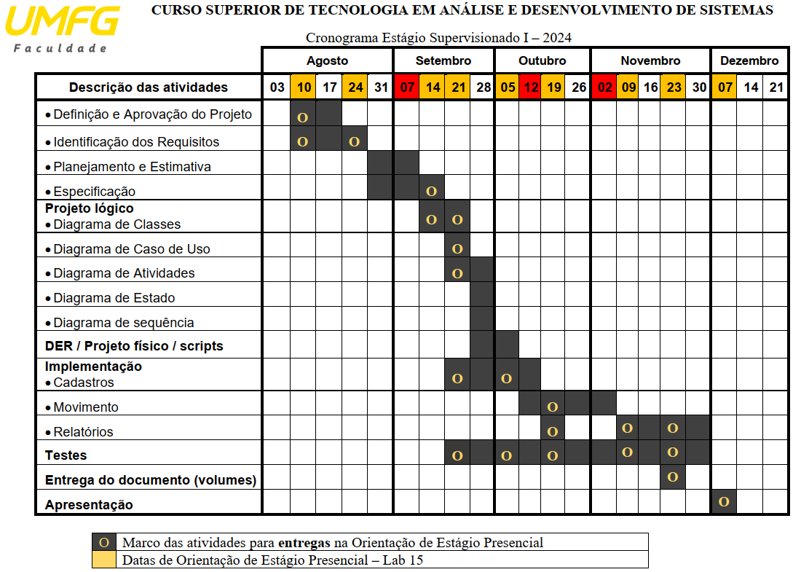

ESPECIFICAÇÃO

Funcionamento atual

Atualmente o registro de entrega, despesa e custo é feito por meio de bloco de notas e planilhas simples, o que torna o processo mais demorado e complexo, podendo ocasionar problema ou atraso nas entregas.

Descrição dos requisitos funcionais

A informatização do sistema deve ocorrer visando o funcionamento dos requisitos de forma a atender os objetivos da empresa, portanto o sistema deve executá-los da seguinte forma:

RF1 – Cadastrar usuário administrador – Antes de iniciar as operações, é necessário criar uma conta de administrador, este responsável por operar o sistema. Este cadastro deve conter os seguintes atributos: nome completo, CPF, numero de telefone, endereço completo, email e senha.

RF2 – Cadastrar motorista – Cada motorista deve ser cadastrado com os seguintes atributos: nome completo, cnh, telefone e endereço completo. Este requisito é necessário para a criação da ordem de entrega e registro de abastecimento.

RF3 - Cadastrar veículo – Cada veículo da frota deve ser cadastrado com os seguintes atributos: placa, modelo, montadora, ano de fabricação, tipo de combustível e quilometragem. Este requisito é necessário para a criação da ordem de entrega e registro de abastecimento.

RF4 – Cadastrar Cliente – Cada cliente deve ser cadastrado com os seguintes atributos: nome fantasia, razão social, CNPJ, endereço completo, telefone, email. Por se tratar de um sistema para distribuidora, todos clientes devem ser pessoa jurídica.

RF5 – Ordem de entrega – Este requisito funcional é responsável por criar uma solicitação de entrega, possui os seguintes atributos: data, status, cliente, motorista e veículo. Um pedido de entrega deve seguir os seguintes estágios: aguardando, enviado e finalizado. O usuário do sistema deverá atualizar o status manualmente. Este movimento serve para controlar a situação de cada motorista e veículo além de fornecer dados para registro.

RF6 – Abastecimento – Cada abastecimento deve ser registrado, é necessário os seguintes atributos: litros, preço, quilometragem, data, motorista e veículo. O registro de abastecimento é necessário para a criação do relatório de abastecimento.

IDENTIFICAÇÃO DOS ATORES

Lista de Atores do Sistema

Número | Nome | Tipo | Descrição | Permissão de Acesso | Requisitos
01 | User | Usuário | Responsável pelo gerenciamento do sistema | Permissão Total aos requisitos | RF1, RF2, RF3. RF4, RF5 e RF6
02 | FleetPlus | Software | Gera atualizações, processa dados, gerencia funcionalidades do sistema e cria relatórios | Permissão restrita conforme necessidade | RN1, RN2,  RN3

Tipos de Atores: Usuário / Software

VISÃO DE CASOS DE USO

Diagrama de Casos de Uso

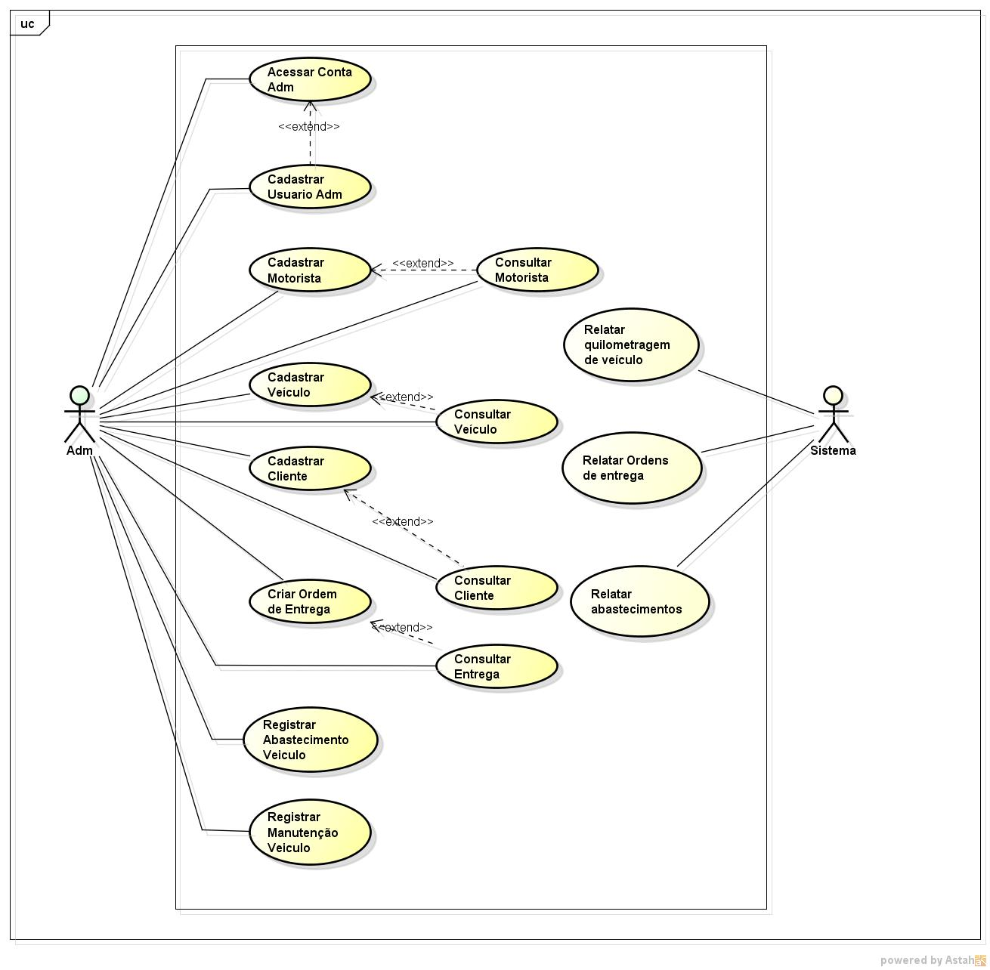

Descrição dos casos de Uso

Acessar Conta
a) Descrição Resumida
O usuário irá acessar sua conta com seu email e senha.

b) Realização do Caso de Uso

Nome: Acessar Conta | Frequência: Diário
- Regra de negócio: A autenticação deve ser realizada sempre que o usuários quiser acessar funcionalidades do sistema. | - Exceções: Se o usuário deixar o campo de email ou senha em branco, o sistema exibe uma mensagem de erro pedindo para preencher todos os campos.
Ação do ator | Resposta do sistema
- O usuário insere o e-mail e a senha na interface de login. | sistema verifica as credenciais do usuário.  - Se as credenciais forem válidas, o sistema autentica o usuário e concede acesso ao painel principal, por meio de um token.  - Se as credenciais forem inválidas, o sistema exibe uma mensagem de erro informando que o login falhou.

Cadastrar Usuário
a) Descrição Resumida
O usuário cria uma nova conta no sistema, preenchendo as informações obrigatórias e salvando-as para futuras autenticações.

b) Realização do Caso de Uso

Nome: Cadastrar Usuário | Frequência: Conforme necessidade
- Regra de negócio:  Uma empresa deve possuir apenas um  usuário para a administração do sistema. | - Exceções: Se algum campo obrigatório (nome, CPF, email, etc.) estiver em branco, o sistema exibe uma mensagem de erro solicitando o preenchimento dos campos necessários.
Ação do ator | Resposta do sistema
- O usuário acessa a interface de cadastro de usuário.  - O usuário insere os dados obrigatórios: nome completo, data CPF, telefone, endereço completo, email e senha .  - O usuário confirma a operação de cadastro. | - O sistema verifica a integridade e a unicidade dos dados inseridos (e.g., CPF e email).  - Se os dados forem válidos, o sistema grava as informações do novo usuário.  - O sistema exibe uma mensagem de sucesso confirmando o cadastro.  - Se houver algum problema com os dados (duplicidade ou campos em branco), o sistema exibe uma mensagem de erro correspondente e não prossegue com o cadastro.

Cadastrar Motorista
a) Descrição Resumida
O usuário do sistema adiciona um novo motorista à base de dados, preenchendo as informações obrigatórias necessárias para futuras referências em ordens de entrega e registros de abastecimento.

b) Realização do Caso de Uso

Nome: Cadastrar Motorista | Frequência: Conforme necessidade
- Regra de negócio: Um motorista deve ser cadastrado antes de ser associado a uma ordem de entrega ou a um registro de despesa. | - Exceções: Se algum campo obrigatório (nome, número da CNH, etc.) estiver em branco, o sistema exibe uma mensagem de erro solicitando o preenchimento.  - Se o número da CNH inserido já estiver cadastrado, o sistema impede a criação do novo registro e informa que o motorista já está registrado.
Ação do ator | Resposta do sistema
- O usuário acessa a interface de cadastro de motoristas.  - O usuário insere os dados obrigatórios: nome completo, sexo, data de nascimento, telefone, número da CNH, endereço completo e CEP.  - O usuário confirma a operação de cadastro. | - sistema verifica a integridade e a unicidade dos dados inseridos (e.g., número da CNH).  - Se os dados forem válidos, o sistema grava as informações do novo motorista na base de dados.  - O sistema exibe uma mensagem de sucesso confirmando o cadastro.  - Se houver algum problema com os dados (duplicidade ou campos em branco), o sistema exibe uma mensagem de erro correspondente e não prossegue com o cadastro.

Consultar Motorista
a) Descrição Resumida
O usuário visualiza as informações cadastradas de um motorista no sistema para fins de verificação ou acompanhamento.

b) Realização do Caso de Uso

Nome: Consultar Motorista | Frequência: Conforme necessidade
- Regra de negócio: Usuário pode consultar os motoriastas cadastrados | - Exceções: Se o motorista procurado não estiver cadastrado, o sistema exibe uma mensagem informando que não foram encontrados registros correspondentes.
Ação do ator | Resposta do sistema
- O administrador ou usuário autorizado acessa a interface de consulta de motoristas. | - O sistema exibe a lista de motoristas cadastrados.

Cadastrar Veículo
a) Descrição Resumida
O usuário adiciona um novo veículo à frota do sistema, preenchendo as informações obrigatórias para futura associação a ordens de entrega e registros de abastecimento.

b) Realização do Caso de Uso

Nome: Cadastrar Veículo | Frequência: Conforme necessidade
- Regra de negócio: administrador adiciona um novo veículo à frota do sistema, preenchendo as informações obrigatórias para futura associação a ordens de entrega e registros de despesas. | - Exceções: Se algum campo obrigatório (modelo, placa, etc.) estiver em branco, o sistema exibe uma mensagem de erro solicitando o preenchimento.  - Se o número da placa inserido já estiver cadastrado, o sistema impede a criação do novo registro e informa que o veículo já existe na base de dados.
Ação do ator | Resposta do sistema
- O usuário acessa a interface de cadastro de veículos.  - O usuário insere os dados obrigatórios: placa, modelo, montadora, ano de fabricação, e quilometragem.  - O usuário confirma a operação de cadastro. | - O sistema verifica a integridade e a unicidade dos dados inseridos (e.g., número da placa).  - Se os dados forem válidos, o sistema grava as informações do novo veículo na base de dados.  - O sistema exibe uma mensagem de sucesso confirmando o cadastro.  - Se houver algum problema com os dados (duplicidade ou campos em branco), o sistema exibe uma mensagem de erro correspondente e não prossegue com o cadastro.

Consultar Veículo
a) Descrição Resumida
O usuário autorizado visualiza as informações de veículos cadastrados no sistema para acompanhamento, verificação ou planejamento de ordens de entrega.

b) Realização do Caso de Uso

Nome: Consultar Veículo | Frequência: Conforme necessidade
- Regra de negócio: Usuários podem acessar as informações detalhadas dos veículos. | - Exceções: Se não houver veículos cadastrados o sistema indica a criação do primeiro.
Ação do ator | Resposta do sistema
- O usuário acessa a interface de consulta de veículos. | - O sistema exibe a lista de veículos cadastrados.

Consultar Cliente
a) Descrição Resumida
O usuário acessa as informações de clientes cadastrados no sistema para verificação, planejamento ou atualização de dados.

b) Realização do Caso de Uso

Nome: Consultar Usuário | Frequência: Conforme necessidade
- Regra de negócio: Usuário pode visualizar as informações detalhadas dos clientes. | - Exceções: Se não houver clientes cadastrados, o sistema sugere a criação do primeiro.
Ação do ator | Resposta do sistema
- O usuário ou usuário autorizado acessa a interface de consulta de clientes. | - O sistema exibe a lista de clientes cadastrados.

Criar ordem de entrega
a) Descrição Resumida
O usuário registra uma nova ordem de entrega, associando um cliente, motorista, veículo, bem como outros detalhes necessários para a execução da entrega.

b) Realização do Caso de Uso

Nome: Criar ordem de entrega | Frequência: Conforme necessidade
- Regra de negócio: Uma ordem de entrega só pode ser criada se todos os dados associados (cliente, motorista, veículo) estiverem previamente cadastrados no sistema. | - Exceções: Se algum dado obrigatório não for fornecido (e.g., cliente, veículo), o sistema impede a criação da ordem e exibe uma mensagem de erro.
Ação do ator | Resposta do sistema
- O usuário acessa a interface de criação de ordens de entrega.  - O usuário seleciona ou insere os dados obrigatórios: cliente, motorista, veículo, data, e status, por padrão, ‘aguardando’.  - O usuário confirma a criação da ordem de entrega. | - Se os dados estiverem corretos e não houver conflitos, o sistema grava a nova ordem de entrega.  - O sistema exibe uma mensagem de sucesso confirmando a criação da ordem.  - Se houver algum problema com os dados (conflito de horário, dados em branco), o sistema exibe uma mensagem de erro e não prossegue com a criação.

Consultar ordem de entrega
a) Descrição Resumida
O usuário visualiza as informações detalhadas de ordens de entrega já registradas no sistema para monitoramento e controle de operações.

b) Realização do Caso de Uso

Nome: Consultar ordem de entrega | Frequência: Conforme necessidade
- Regra de negócio: Usuários podem acessar os detalhes das ordens de entrega | - Exceções: Caso não houver entregas cadastradas. O sistema indica a criação.
Ação do ator | Resposta do sistema
- O usuário acessa a interface de consulta de ordens de entrega. | - O sistema exibe uma lista de entregas cadastradas e seus respectivos status.

Registrar Abastecimento do Veículo
a) Descrição Resumida
O usuário registra informações sobre o abastecimento de um veículo da frota para fins de controle de despesas e quilometragem..

b) Realização do Caso de Uso

Nome: Registrar Abastecimento do Veículo | Frequência: Conforme necessidade
- Regra de negócio: Todos os registros de abastecimento devem conter as informações completas e ser vinculados a veículos e motoristas cadastrados. | - Exceções: Se algum campo obrigatório (veículo, motorista, etc.) estiver em branco, o sistema exibe uma mensagem de erro solicitando o preenchimento.  - Se o valor por litro ou a quantidade de litros não estiver em um formato válido (e.g., texto em vez de número), o sistema exibe uma mensagem de erro e não prossegue.
Ação do ator | Resposta do sistema
- O usuário acessa a interface de registro de abastecimento.  - O usuário insere os dados obrigatórios: veículo, motorista, quantidade de litros, valor por litro, quilometragem atual, e data.  - O usuário confirma o registro do abastecimento. | - O sistema verifica a validade dos dados inseridos.  - Se os dados forem válidos, o sistema grava as informações de abastecimento na base de dados.  - O sistema exibe uma mensagem de sucesso confirmando o registro.  - Se houver algum problema com os dados (e.g., campos em branco, formato incorreto), o sistema exibe uma mensagem de erro e não prossegue com o registro.

Diagrama de sequência - Cadastrar Ordem de Entrega

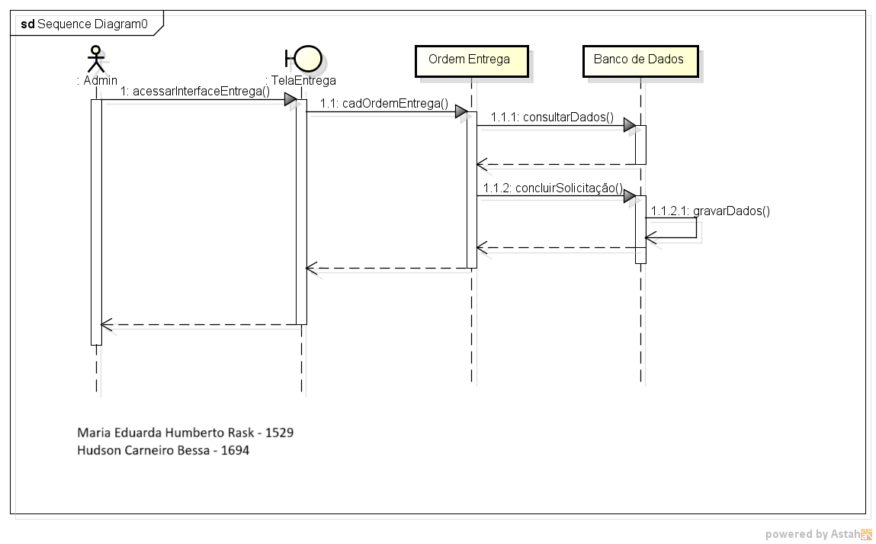

Diagrama de atividades – Cadastrar Ordem de Entrega

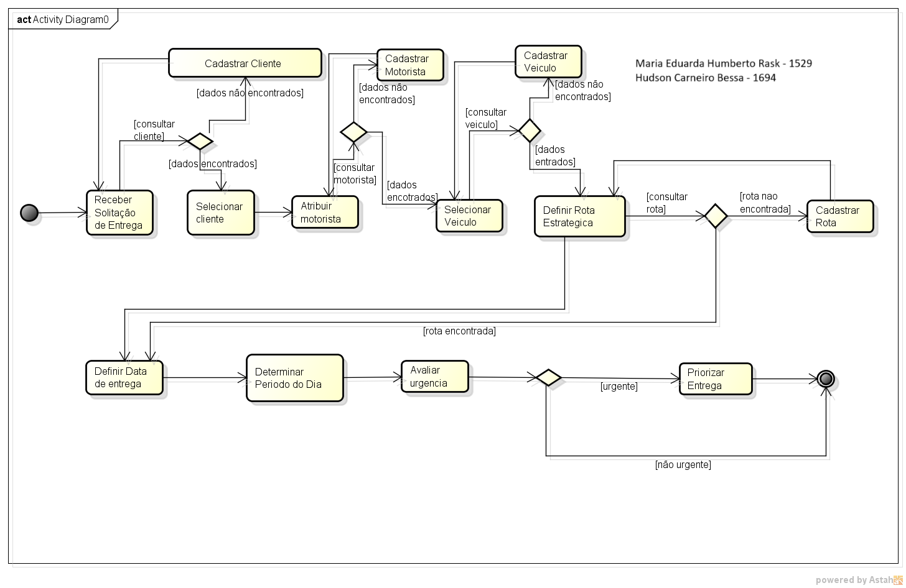

Diagrama de estados: Cadastrar Ordem de Entrega

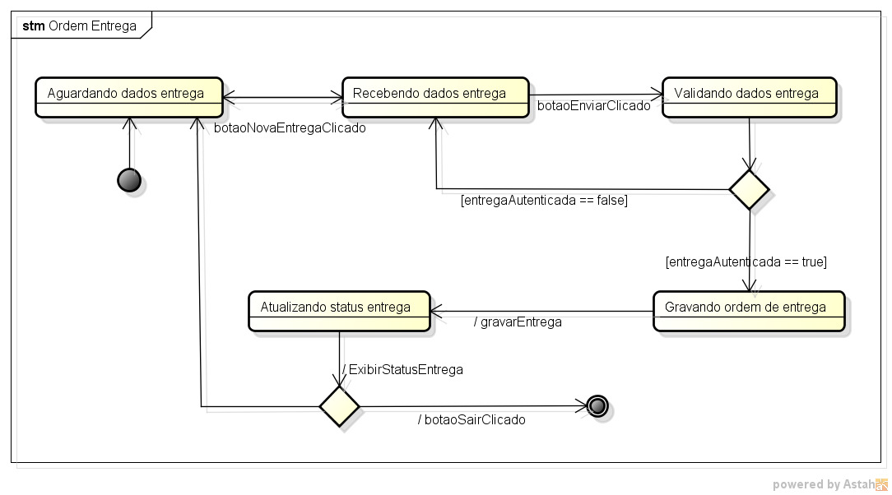

VISÃO ESTÁTICA

Classes Conceituais

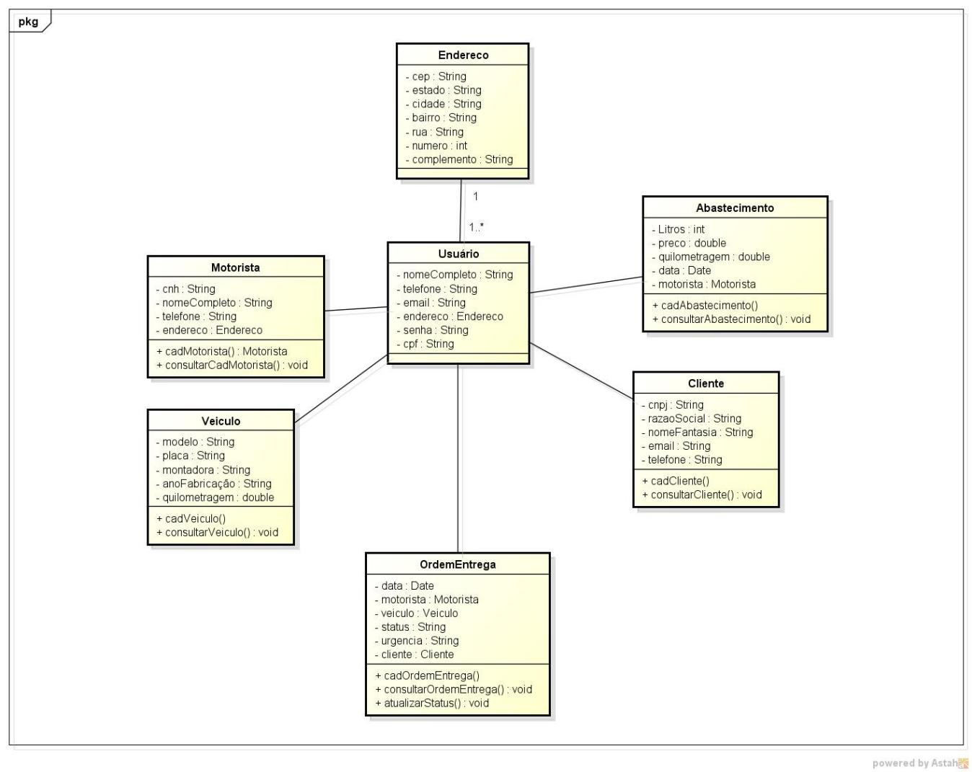

DIAGRAMA DE ENTIDADE E RELACIONAMENTO

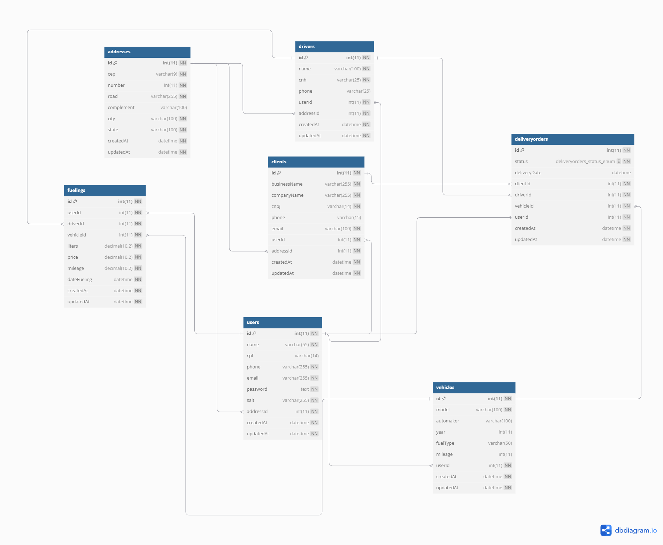

ANEXOS
ANEXO A - Tela Principal
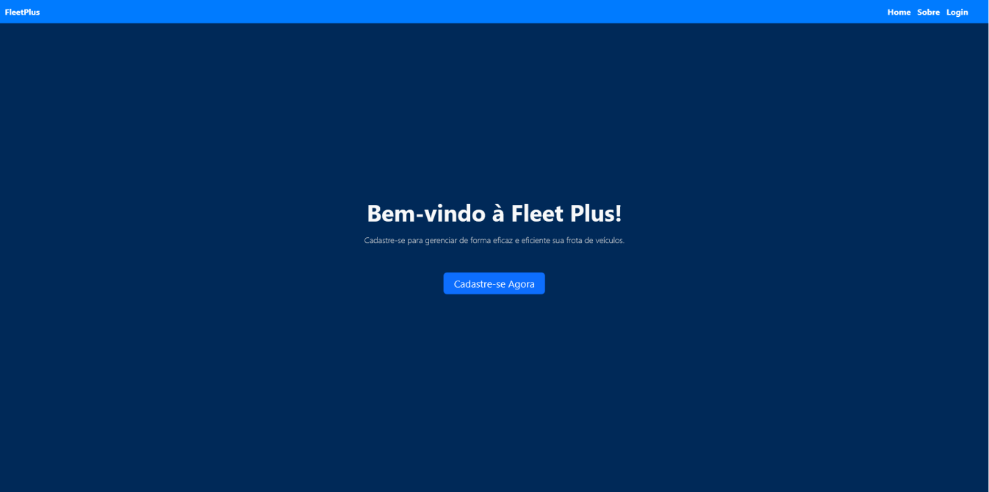

ANEXO B - Tela de Cadastro de Usuário
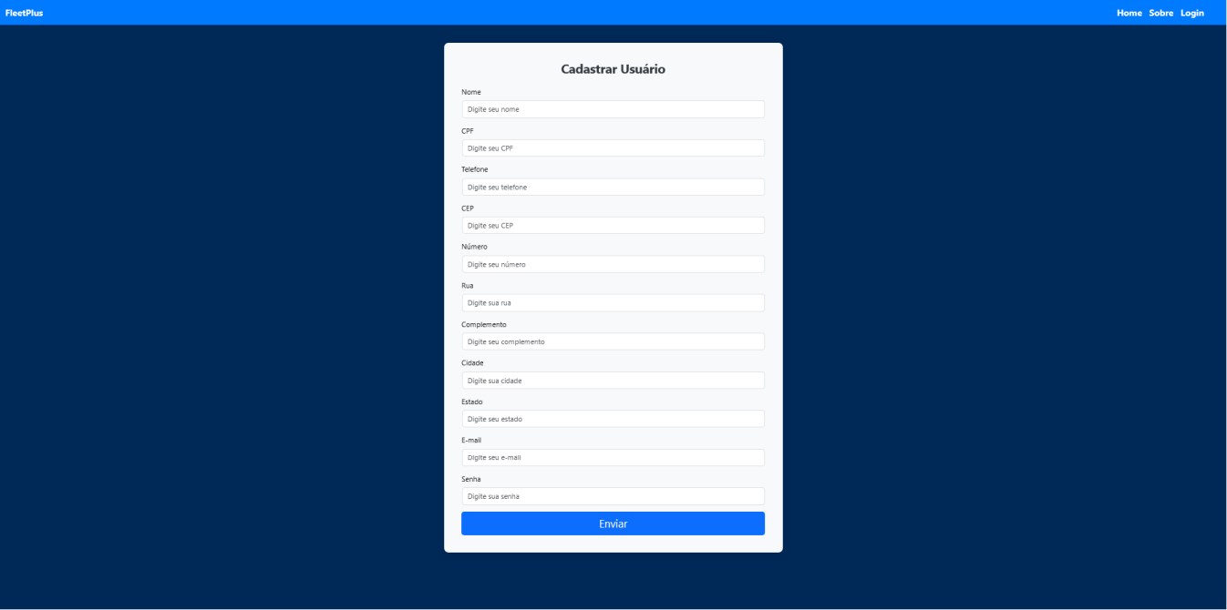

ANEXO C - Login Usuário
